Szkolna Liga Przyrodnicza Etap II-Chemiczne Podstawy życia
Zadanie1 1! ( .... / 2 pkt)
Pierwiastki wchodzące w skład organizmu dzielimy na makroelementy i mikroelementy.
Wśród makroelementów są takie, które określamy mianem pierwiastków biogennych.
a) Podkreśl nazwy pierwiastków będących jednocześnie makroelementem
i pierwiastkiem biogennym.
magnez, fosfor, sód, tlen, węgiel, azot, wapń, żelazo
b) Podkreśl nazwy pierwiastków należących do mikroelementów.
chlor, siarka, kobalt, wapń, jod, żelazo, potas, fluor
Zadanie 2 Dopisz do poniższych opisów nazwy pierwiastków, których one dotyczą.
A. Wchodzi w skład kwasów nukleinowych oraz ATP. Jego sole budują kości i zęby.
B. Jest składnikiem białek, kwasów nukleinowych i chlorofilu u roślin. Jego niedobór
u zwierząt objawia się m.in. zaburzeniami wzrostu.
C. Stanowi główny składnik kości. Jego obecność w organizmie warunkuje prawidłowe
funkcjonowanie komórek mięśniowych i nerwowych oraz przebieg procesu krzepnięcia
krwi.
D. Jest składnikiem soku żołądkowego oraz płynów ustrojowych.
Zadanie 3 Schemat przedstawia powstawanie pewnego sacharydu.
a) Podaj nazwę powstałego sacharydu.
b) Podkreśl nazwę wiązania (oznaczonego na schemacie literą X), które tworzy się między cząsteczkami glukozy.
peptydowe, estrowe, O-glikozydowe
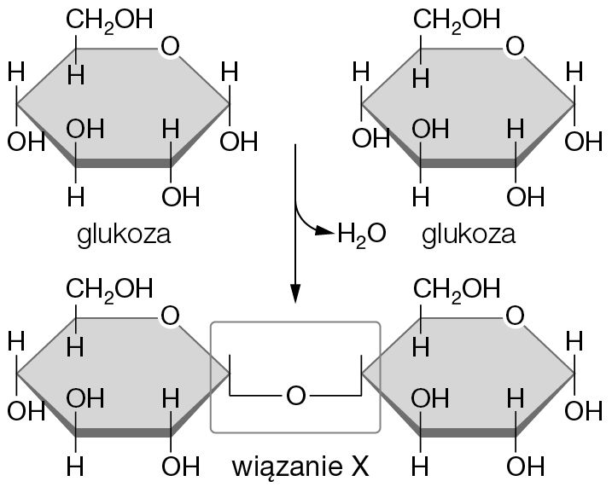
Zadanie 4
Schemat przedstawia wpływ chlorku sodu na białko.
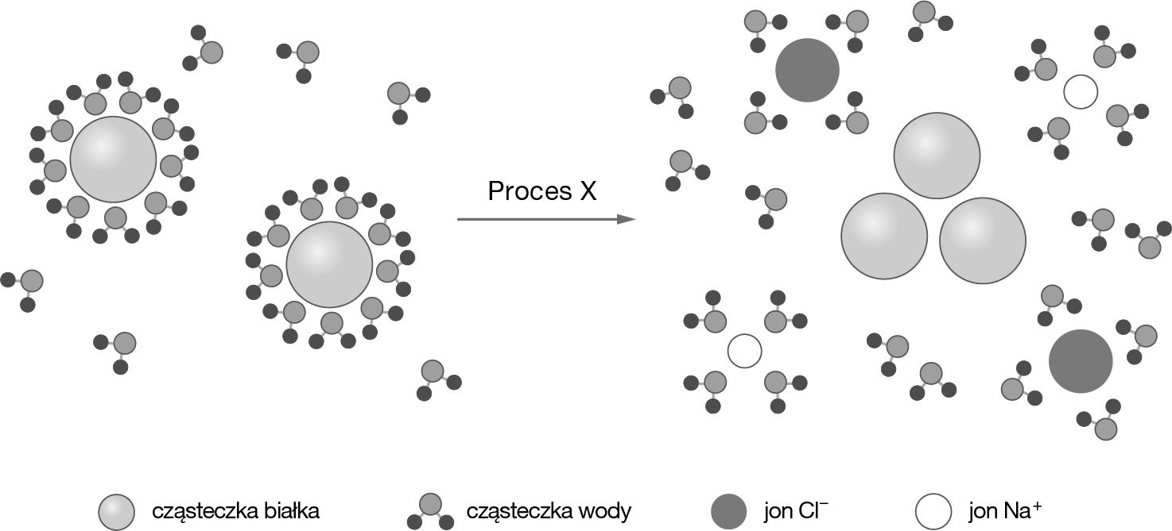
Oceń prawdziwość stwierdzeń. Zaznacz P, jeśli zdanie jest prawdziwe, lub F, jeśli jest fałszywe.
Proces oznaczony na schemacie jako X to przykład koagulacji. | P | F
Jony chlorkowe i sodowe w roztworach wodnych umożliwiają łączenie się cząsteczek białka. | P | F
Wysalanie białek jest procesem odwracalnym. | P | F

Zadanie 5 (0–1 pkt)
Na rysunku przedstawiono budowę cholesterolu.  Zaznacz stwierdzenie, które błędnie opisuje przedstawiony związek. | 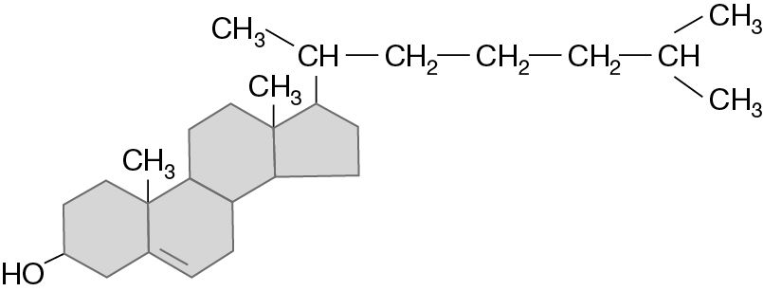
A. Jest produkowany w skórze.
B. Jego nadmiar jest przyczyną zmian miażdżycowych.
C. Chroni komórki przed wnikaniem do nich patogenów.
D. Związek ten usztywnia zwierzęce błony biologiczne.
E. Bierze udział w powstawaniu niektórych hormonów.
Zadanie 6 (0–2 pkt)
Przeprowadzono doświadczenie, którego celem było poznanie wpływu chlorku sodu na białko jaja kurzego. Przebieg tego doświadczenia przedstawiono na poniższym schemacie.  a) Zaznacz prawidłowo sformułowany problem badawczy do prezentowanego doświadczenia. | 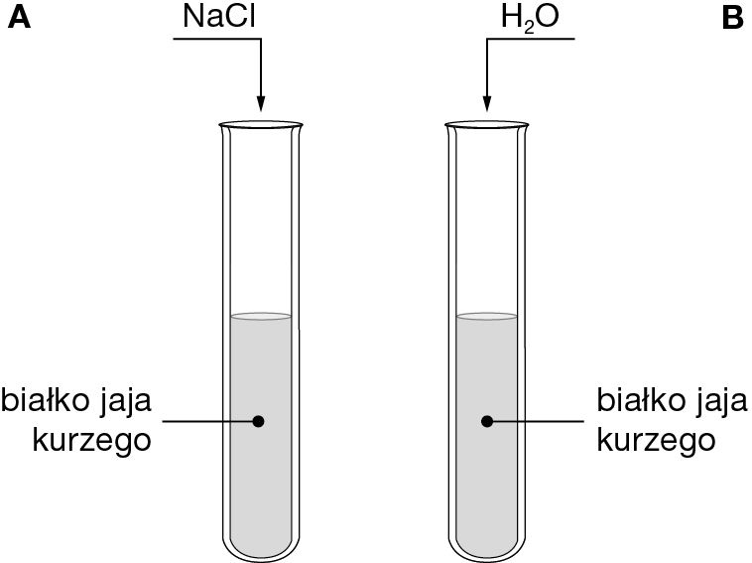
A. Wpływ wody i chlorku sodu na denaturację białka jaja kurzego.
B. Białko jaja kurzego traci właściwości biologiczne pod wpływem chlorku sodu.
C. Czy białko jaja kurzego ulega koagulacji pod wpływem chlorku sodu?
D. Białko jaja kurzego traci właściwości biologiczne pod wpływem wody i chlorku sodu.b) Określ, która informacja jest prawidłowym opisem obserwacji z przeprowadzonego doświadczenia.
A. W obu roztworach wytrącił się osad, ale tylko w probówce A rozpuścił się po dodaniu wody.
B. W obu roztworach wytrącił się osad, który następnie uległ rozpuszczeniu po dodaniu wody do obu probówek.
C. Tylko w roztworze znajdującym się w probówce A wytrącił się kłaczkowaty osad, który rozpuścił się po dodaniu wody.
D. W roztworze znajdującym się w probówce B wytrącił się kłaczkowaty osad, który rozpuścił się po dodaniu wody.
Zadanie 7 (0–2 pkt)
Uzupełnij tabelę, wpisując w każdą komórkę przykład lipidu wybrany spośród podanych.
glikolipidy, wosk pszczeli, tran, smalec, oliwa, masło, tłuszcz właściwy
Lipidy
Tłuszcze proste | Tłuszcze złożone | Tłuszcze roślinne | Tłuszcze zwierzęce | Tłuszcze ciekłe | Tłuszcze  stałe

Zadanie 8(0–1 pkt)
Oceń prawdziwość stwierdzeń. Zaznacz P, jeśli zdanie jest prawdziwe, lub F, jeśli jest fałszywe.
Woda jest zbudowana z trzech atomów różnych pierwiastków. | P | F
Zawartość wody w organizmie zależy od etapu rozwoju, na jakim organizm się znajduje. | P | F
Woda umożliwia rozpuszczanie i transport różnych związków w komórce. | P | F
Zadanie (0–1 pkt)
Jod jest pierwiastkiem niezbędnym do prawidłowego funkcjonowania organizmu. Jego niedobory mogą powodować wystąpienie tzw. wola tarczycowego, mogą być przyczyną poronień, wad wrodzonych oraz zwiększać ryzyko zachorowania na nowotwory tarczycy. Największe ilości jodu znajdują się w oceanach. Stamtąd przedostają się do atmosfery i wracając do wód i gleby w formie opadu. W niektórych krajach do wypieku pieczywa dodaje się substancji spulchniających, które zawierają jod.
Zadanie 9 Oceń prawdziwość stwierdzeń. Zaznacz P, jeśli zdanie jest prawdziwe, lub F, jeśli jest fałszywe.
Jod jest pierwiastkiem chemicznym należącym do makroelementów. | P | F
Źródłem jodu dla ludzi jest dieta śródziemnomorska złożona z ryb i owoców morza. | P | F
Osoby zamieszkałe na obszarach oddalonych od mórz i oceanów są narażone na niedobory jodu w organizmie. | P | F

